Österreichische Post AG

SM 22Z043485 N

Caritas Kärnten, Sandwirtgasse 2, 9010 Klagenfurt

Celovec, 5. maj 2025

**„Moje ovce poslušajo moj glas; poznam jih in hodijo za menoj."** /Jn 10,27/

**Nabirka Caritas na materinski dan, 11. maj 2025**

Spoštovani g. župnik, dragi farni sodelavci in sodelavke,

materinski dan je posvečen zahvali, skrbi in ljubezni naših mater. Tudi današnji evangelij – na **»nedeljo Dobrega pastirja«** – nam govori o ljubezni Boga, ki se je utelesila, postala vidna in otopliva v Jezusu, ki pozna svoje.

Bogoslužje na materinski dan nas vabi, da doživimo to ljubezen in jo ponesemo v svet. Caritas v okviru zbiranja pomoči **prosi za prispevek za matere v izrednih razmerah**, saj je v Avstriji kar **41 odstotkov vseh mater samohranilk na pragu revščine**, kar je ena najvišjih stopenj v državi. Poleg njih in upokojencev ter upokojenk so revščini vse bolj izpostavljeni tudi otroci. Caritas vidi kot svojo temeljno nalogo uvideti to potrebo in želi – z vašo podporo – pomagati.

Še posebej med bogoslužjem lahko opozorimo na potrebe sočloveka. Zato vas prosim, da nas podprete z **nabirko na materinski dan**. Hvala za vašo udeležbo in da s svojimi besedami odpirate srca ljudi koroškim materam v stiski!

Bog lonaj za vašo dejavno pomoč!

S prisrčnim pozdravom

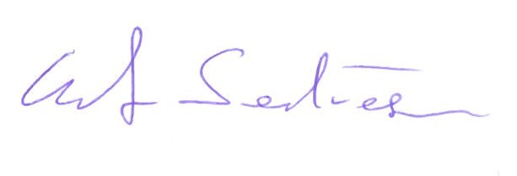

 mag. Ernst Sandriesser

ravnatelj Caritas